|  |  |
| --- | --- |
|  | Механика - Однонаправленная муфта |
| в палитре |  |
|  |  |
| на схеме |  |

В блоке реализована модель однонаправленной муфты. В состав модели входят ведущая полумуфта B и ведомая полумуфта A. Схематически возможная конструкция муфты приведена на рисунке 1, однако в блоке реализована идеальная модель муфты.

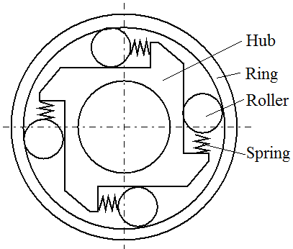

Рисунок 1

Уравнения модели имеют следующий вид:

$ω=ω_{H}-ω_{R}$

$$T_{R}=B∙max\left(0,ω∙δ\right)∙δ$$

$$T_{H}=-T_{R}$$

$$δ=1, если направление от H к R$$

$δ=-1, если направление от R к H$, где

|  |  |  |
| --- | --- | --- |
| TR | - | Внутренний момент на порт R |
| TH | - | Внутренний момент на порт H |
| WR | - | Угловая скорость порт R |
| WH | - | Угловая скорость порт H |
| W | - | Относительная угловая скорость |
| B | - | Коэффициент вязкого трения |

**Входные порты блока:**

Блок имеет два механических ненаправленных порта вращательного движения, через которые на вход блока поступают моменты от присоединенных блоков, а на выход - скорости портов H и R.

**Выходные порты блока - отсутствуют**

**Свойства блока:**

|  |  |  |
| --- | --- | --- |
| B | - | Коэффициент демпфирования, н*м*c/рад |
| Dir | - | Направление передачи момента (от порта H к R/ от порта R к H) |

**Параметры блока:**

|  |  |  |
| --- | --- | --- |
| W | - | Относительная угловая скорость, рад/с |
| T | - | Момент, н*м |